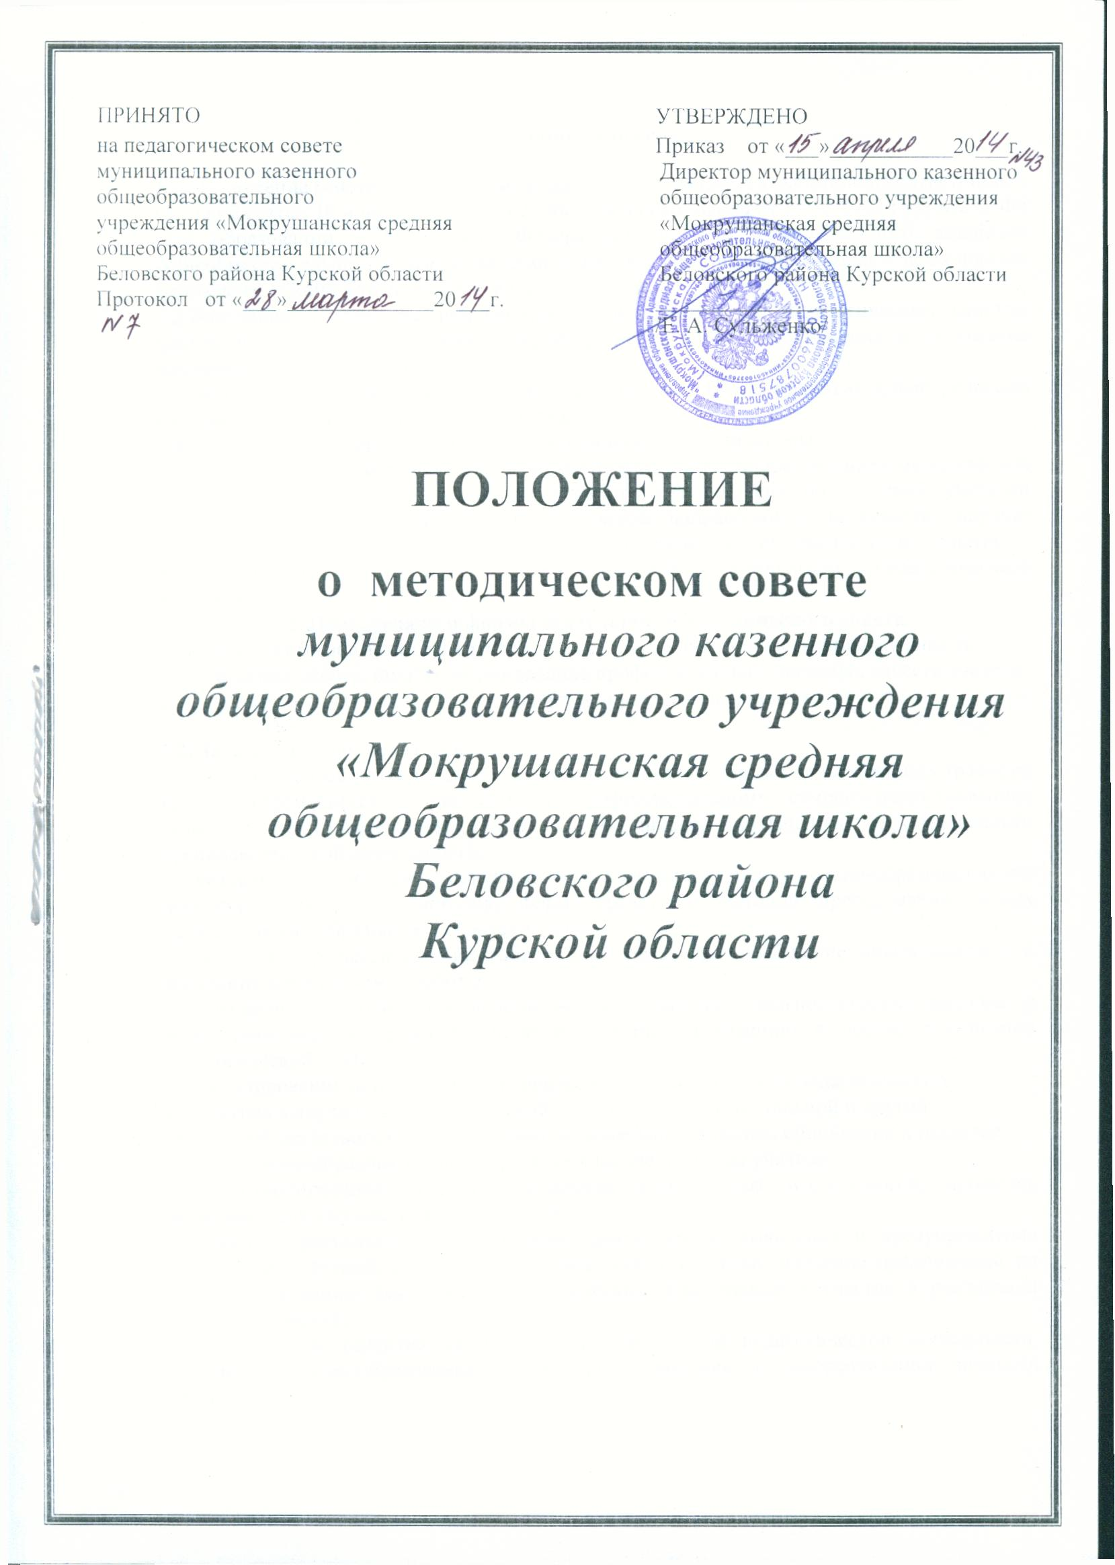

1.Общие положения
1.1. Положение о методическом совете (далее – Положение) разработано в соответствии с частью 2 статьи 19 и частью 2 статьи 27 Федерального закона от 29.12.2012 года №273-ФЗ «Об образовании в Российской Федерации», уставом муниципального казенного общеобразовательного учреждения «Мокрушанская средняя общеобразовательная школа» Беловского района Курской области (далее – школа).
1.2.Настоящее Положение разрабатывается и принимается педагогическим советом школы и утверждается приказом директора. Изменения и дополнения в Положение принимается в том же порядке.
1.3.Положение принимается на неопределенный срок. После принятия новой редакции Положения предыдущая редакция утрачивает силу.
1.4.Положение регламентирует работу методического совета школы.
1.5. Методический совет является основным структурным подразделением методической службы школы, которое координирует работу методических объединений учителей предметников или учителей начальных классов, направленную на развитие научно-методического обеспечения образовательного процесса, инновационной, опытно - экспериментальной и научно-исследовательской деятельности педагогического коллектива.
2. Цель, задачи и формы деятельности методического совета
2.1. Цель деятельности методического совета - обеспечить гибкость и оперативность методической работы школы, формирование профессионально значимых качеств учителя, классного руководителя, воспитателя, рост их профессионального мастерства.
2.2. Задачи методического совета:
создание сплоченного коллектива единомышленников, бережно сохраняющих традиции школы, стремящихся к постоянному профессиональному самосовершенствованию, развитию образовательных процессов в школе, повышению продуктивности преподавательской деятельности;
создание условий для поиска и использования в воспитательно-образовательном процессе современных методик, форм, средств и методов преподавания, новых педагогических образовательных технологий;
изучение профессиональных достижений педагогов, обобщение опыта каждого и внедрение его в практику работы;
создание условий для использования педагогами диагностических методик и мониторинговых программ по прогнозированию, обобщению и оценке результатов педагогической деятельности;
стимулирование инициативы и активизации творчества членов педагогического коллектива в научно-исследовательской, опытно - экспериментальной и другой творческой деятельности, направленной на совершенствование, обновление и развитие воспитательно-образовательного процесса в школе и работы учителя;
контролирование хода и результатов комплексных исследований, проектов, экспериментов, осуществляемых школой;
анализ результатов педагогической деятельности, выявление и предупреждение ошибок, затруднений, перегрузки обучающихся и учителей; внесение предложений по совершенствованию деятельности методических объединений и участие в реализации этих предложений;
обеспечение развития личностно ориентированной педагогической деятельности, условий для самообразования, самосовершенствования и самореализации личности педагога.
2.3. Основные формы работы методического совета:
заседания, посвященные вопросам методики обучения и воспитания учащихся;
круглые столы,
семинары по учебно-методическим проблемам, которые проводятся в течение учебного года в соответствии с планом методической работы школы.
3.Структура и организация деятельности методического совета
3.1. Методический совет создается, реорганизуется и ликвидируется приказом директора школы по представлению заместителя директора по учебной работе.
3.2. Методический совет подчиняется педагогическому совету школы, строит свою работу с учетом решений педагогических советов.
4.3. Членами методического совета являются руководители методических объединений, зам. директора по учебно-воспитательной работе, зам. директора по учебной работе. Состав методического совета утверждается приказом директора школы в начале учебного года.
3.4. Руководителем методического совета назначается заместитель директора школы по учебной работе ежегодно приказом директора школы.
3.5. Секретарь методического совета школы избирается на год из числа членов методического совета на первом заседании открытым голосованием.
3.6. Заседания методического совета проводятся 1 раз в четверть.
3.7. Заседание методического совета является правомочным, если на нем присутствует более половины его состава.
3.8. Решения методического совета принимаются открытым голосованием. Решение считается принятым, если за него проголосовало более половины присутствующих на заседании членов методического совета.
3.9. При равенстве голосов руководитель методического совета имеет право решающего голоса.
3.10. Решения, принятые методическим советом, доводятся до сведения всех участников образовательного процесса.
3.11. Решения, принятые в пределах полномочий методического совета, являются обязательными для всех участников образовательного процесса.

4. Права методического совета
4.1. Методический совет имеет право:
готовить предложения и рекомендовать учителей для повышения квалификационной категории;
выдвигать предложения об улучшении образовательного процесса в школе;
ставить вопрос о публикации материалов о передовом педагогическом опыте, накопленном в методических объединениях;
ставить вопрос перед администрацией школы о поощрении сотрудников за активное участие в опытно-поисковой, экспериментальной, научно-методической и проектно-исследовательской деятельности;
рекомендовать учителям различные формы повышения квалификации;
выдвигать учителей для участия в профессиональных конкурсах.

5. Контроль деятельности методического совета.
5.1. В своей деятельности Совет подотчетен педагогическому совету школы.
5.2. Контроль деятельности методического совета осуществляется директором (лицом, им назначенным) в соответствии с планами методической работы и внутришкольного контроля
6. Документация методического совета.
6.1.Для регламентации работы методического совета необходимы следующие документы:
Положение о методическом совете школы.
Приказ директора школы о составе методического совета и назначении на должность председателя методического совета.
Анализ работы методического совета за прошедший учебный год.
План работы на текущий учебный год.
Банк данных об учителях.
Сведения об индивидуальных темах методической работы учителей.
График проведения открытых уроков и внеклассных мероприятий.
Планы проведения тематических (предметных) недель, декад, месяцев.
Сроки проведения школьных, районных, городских туров конкурсов и олимпиад.
Списки УМК по предметам.
Положения о конкурсах и школьном туре олимпиад;
Протоколы заседаний методического совета.
6.2. Заседания методического совета оформляются протоколами.
6.2.1. В книге протоколов фиксируется ход обсуждения вопросов, выносимых на методический совет, предложения и замечания членов методического совета.
6.2.2.Протоколы заседаний МС школы ведутся в соответствии с Инструкцией по ведению делопроизводства Мокрушанской СОШ.
6.2.3. Протоколы подписываются руководителем и секретарем методического совета.
6.2.3. Нумерация протоколов ведется от начала календарного года.
6.4. Книга протоколов методического совета постранично пронумеровывается, прошнуровывается, скрепляется подписью руководителя методического совета и печатью школы.
6.5. Книга протоколов методического совета входит в номенклатуру дел школы, хранится постоянно в кабинете зам. директора по учебной работе в течение 3 лет.

